«Затверджено» «____»_________2020 року
Директор школи ________________І.К.Добросельська

План дистанційного навчання (класний керівник Крузер Г.В.)
27.04-30.04.2020 р.

Дні тижня | Урок | 10 клас | Тема уроку | Домашнє завдання | Термін виконання
Понеділок27.04 | 1 | Фізика | Електричне поле. | Опрацювати §41. Записати правила та формули. Вправа №41 (1) | До 29.04
Понеділок27.04 | 2 | Українська м. | Тематична контрольна робота. Тести. Впр.5 | Ст. 145-146 | До 28.04
Понеділок27.04 | 3 | Англійська мова | Американський футбол. | Впр. 1, ст.220 (письмово в зошиті) | До 28.04.
Понеділок27.04 | 4 | Громад. освіта | Узагальнюючий урок із розділу 6 | Тестові завдання, стор. 157 - 158 | До 04.05
Понеділок27.04 | 5 | Українська л. | Контрольний домашній твір (за творчістю М. Вороного та О. Олеся «Кохання – найніжніше людську почуття» | Написати твір | До 28.04
Понеділок27.04 | 6 | Біологія | Особливості процесів регенерації організму людини. Трансплантація тканин та органів у людини, її перспективи. Правила біологічної етики. | §44. Опрацювати. Поміркуйте – ст.165 | До 04.05.
Понеділок27.04 | 7 | Фізкультура | Підтягування у висі на кількість разів
Вівторок  28.04 | 1 | Англійська м. | Враження від переглянутих змагань | Скласти діалог про будь-які переглянуті змагання | До 29.04
Вівторок  28.04 | 2 | Математ. (ал.) | Застосування похідної до дослідження функцій | §23. № 23.2, 23.4 | До 30.04
Вівторок  28.04 | 3 | Технології | Оздоблення деталей | Оздоблення деталей | До 30.04.
Вівторок  28.04 | 4 | Українська м. | Написання не, ні з різними частинами мови | §47, впр. 1-7. тести | До 29.04
Вівторок  28.04 | 5 | Географія | Особливості економіки країн Африки. Практична робота №7 (закінчення). | §34 (прочитати). Виконати практичну роботу №7 (закінчення). Позначення на контурній карті Африки основних районів видобування нафти, залізних, мідних та алюмінієвих руд, центрів їх переробки (збагачення), основних транспортних магістралей та портів експортування. Провести дослідження №25 або №26 (на вибір). | До 30.04
Вівторок  28.04 | 6 | Українська л. | Контрольна робота «Творчість М. Вороного та О. Олеся.» Тести. | Тести | До 29.04
Вівторок  28.04 | 7 | Захист Вітчизни
Вівторок  28.04 | 8 | Фізкультура | Човниковий біг 4 × 9м
Середа  29.04 | 1 | Українська л. | Володимир Винниченко «Життя і творчість» | Прочитати біографію | До 04.05
Середа  29.04 | 2 | Українська м. | Морфологічна норма | §48, впр. 1-7. Тести | До 04.05
Середа  29.04 | 3 | Інформатика | Інструктаж з БЖД. Практична робота «Маніпулювання електронними документами». | Переглянути відеоурок та виконати практичну роботу:  https://www.youtube.com/watch?v=SEWJs8AnpmE  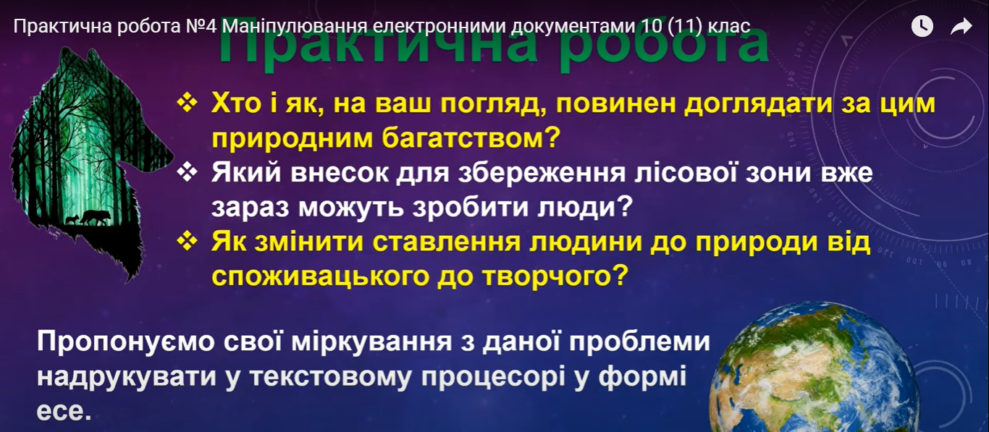  Практичну роботу виконати у текстовому процесорі Microsoft Word та надіслати вчителю на ел.пошту: dobroselskyy@gmail.com  Обов’язково вкажіть своє прізвище та ім’я! | До 06.05
Середа  29.04 | 4 | Математ. (геом.) | Прямокутна система координат у просторі (повторити) | §11, № 11.2, 11.4, 11.8, 11.10, 11.25 | До 06.05
Середа  29.04 | 5 | Фізика | Розв’язування задач. | Вправа №41 (2,3) Записати розв’язки задач за посиланням: https://www.youtube.com/watch?v=IXxKbrQA0Ww  https://www.youtube.com/watch?v=aMLBhglbDdc | До 30.04
Середа  29.04 | 6 | Захист Вітчизни
Середа  29.04 | 7 | Англійська м. | Спорт | Впр. 4, ст.216-217 (письмово в зошит) | До 27.04
Четвер  30.04 | 1 | Історія (в) | Воєнні дії в 1944 р. | §32, завдання 12, стор. 155 | До 07.05
Четвер  30.04 | 2 | Хімія | Аналіз контрольної роботи | Повторити вивчене | До 07.05.
Четвер  30.04 | 3 | Фізика | Робота з переміщення заряду в електростатичному полі. Потенціал. | Прочитати §42. Записати правила та формули. Записати розв’язок задачі с.249. | До 06.05
Четвер  30.04 | 4 | Математ. (ал.) | Застосування похідної до дослідження функцій | §23, № 23.6, 23.8 | До 05.05
Четвер  30.04 | 5 | Історія України | Бойові дії в 1942 – 1943 рр. | Повторити §37, 38 | До 07.05
Четвер  30.04 | 6 | Географія | Єгипет. Дослідження №27. | §35 (прочитати). Провести дослідження №27. «Три кити» економіки Єгипту: Суецький канал, нафта, туризм.  Опрацювати матеріал по темі уроку: https://geografiamozil2.jimdofree.com/%D0%B3%D0%BE%D0%BB%D0%BE%D0%B2%D0%BD%D0%B0/%D1%94%D0%B3%D0%B8%D0%BF%D0%B5%D1%82/ | До 05.05
Четвер  30.04 | 7 | Технології | Остаточне оздоблення деталей | Остаточне оздоблення деталей | До 05.05

